Una época histórica a través de un cuadro
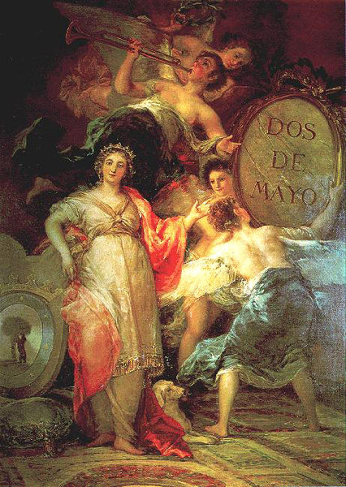
Introducción
Alegoría de la villa de Madrid
Francisco de Goya 1809. Museo de Historia de Madrid.
Descripción
La pintura, de aire neoclásico, representa a una figura femenina vestida de blanco, con manto y corona de oro, apoyada en el escudo de armas de la villa de Madrid, con el oso y el madroño. La mujer señala un cuadro oval (pintura dentro de la pintura) que representaba al monarca José I, en su versión original, sustituida hoy por la inscripción patriótica, tiene a sus pies un perro que simbolizando la fidelidad. Sostienen el óvalo dos ángeles jóvenes, mientras otros dos, llevan una corona de laurel (la gloria, el triunfo) y una trompeta, alusión a la fama
Explicación
Al comienzo de la Guerra de la Independencia, Goya juró fidelidad al rey José I, como Primer Pintor de Cámara. Su ideología ilustrada lo convirtió en un afrancesado, creía en el poder de la razón, pero sufrió la irracionalidad y la violencia de la guerra y acabó siendo muy crítico con la invasión napoleónica.
El alcalde de Madrid, Tadeo Bravo de Rivero, consideró oportuno tener un cuadro del Rey José I Bonaparte y se lo encargó a su amigo Goya.
Cuando el ejército francés abandonó la capital, el Ayuntamiento decidió borrar la figura del soberano francés para incluir en su lugar la palabra «Constitución». Pero, meses después, José I volvió a Madrid y Goya pintó otra vez el retrato del rey.
En 1815, al acabar la guerra, Goya sustituyó “Constitución” por el retrato de Fernando VII, porque se había restablecido el absolutismo.
En 1820, durante el Trienio Liberal, la palabra “Constitución” sustituye la cabeza de Fernando VII, hasta 1823, que se restablece el absolutismo y el rey vuelve al medallón, pero ahora ya no fue Goya el pintor. En 1843 fue borrado para sustituirlo por un dibujo del libro de la Constitución de Cádiz («La Pepa»).
En 1872, el alcalde de Madrid, el liberal Marqués de Sardoal, ordenó que borrasen los repintes anteriores y que se pusiera en el cuadro un letrero alusivo al Dos de Mayo, según dijo el propio alcalde, «al ser un hecho histórico genérico no está sujeto a las opiniones cambiantes de los hombres».
Fuentes documentales
www.artehistoria.jcyl.es/v2/obras/
wikipedia.org/wiki/Alegoría_de_la_villa_de_Madrid

